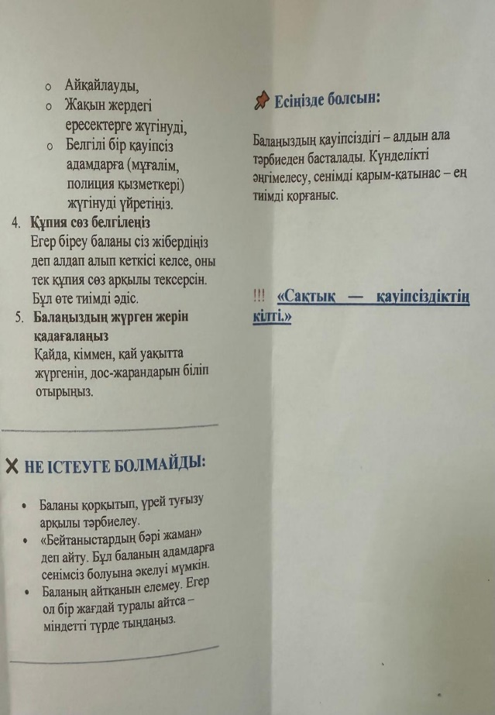
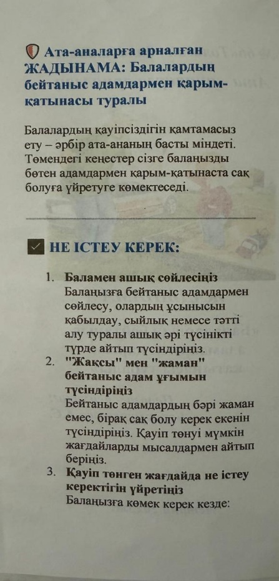
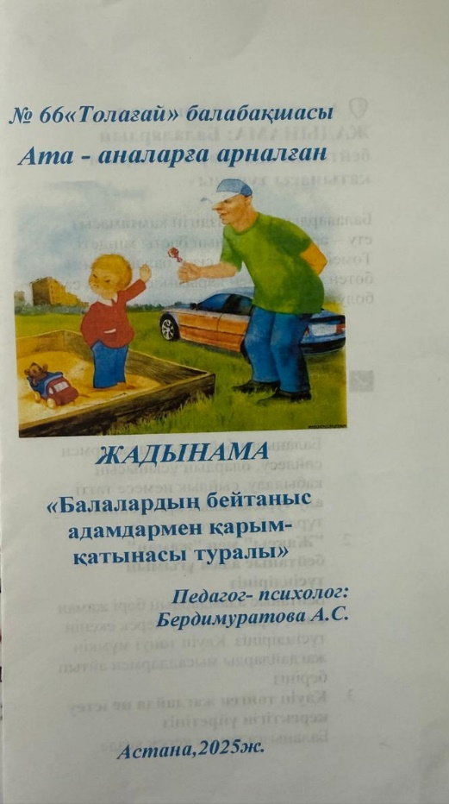
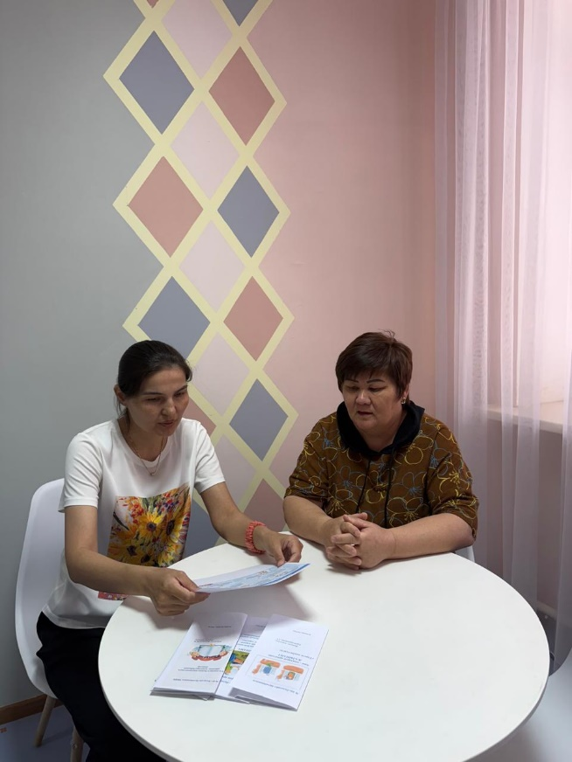
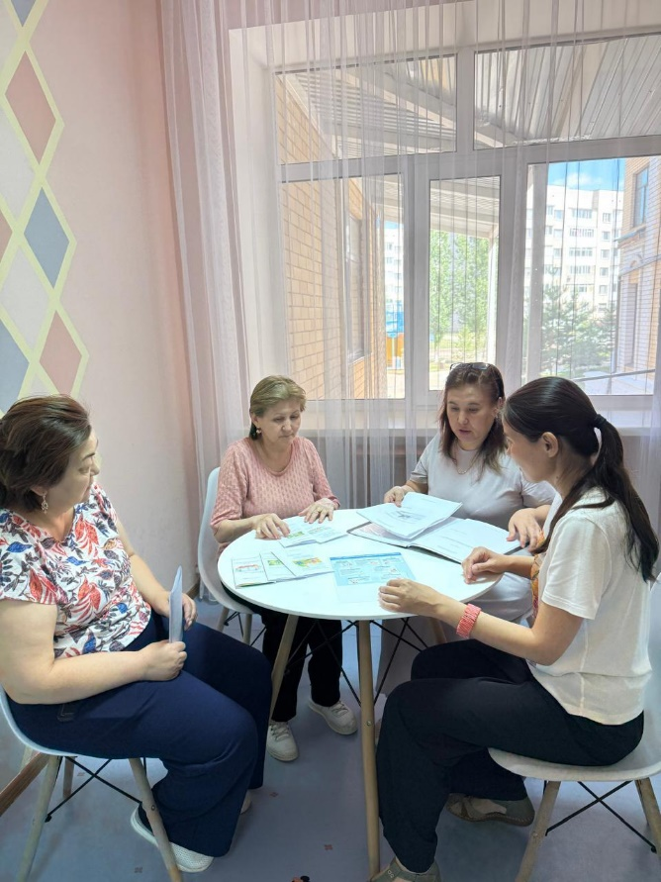

Біздің балабақшада ата-аналарға арналған пайдалы жаднамалар тұрақты түрде таратылып отырады.
Жаднамаларда:
✅ бала тәрбиесі,
✅ сөйлеу мен ойлау қабілетінің дамуы,
✅ дұрыс тамақтану,
✅ гигиена,
✅ қауіпсіздік ережелері,
✅ мектепке даярлық және тағы басқа маңызды тақырыптар қамтылады.
Жаднамалар баланың жас ерекшелігіне сай құрастырылып, әр отбасыға таратылып беріледі.
Балаңыздың жан-жақты дамуы үшін ақпаратты бірге бөлісейік!
